А-12-19 Сорокоумов вариант 18

После установки и настройки выведем значение поля host_info для проверки подключения к БД:

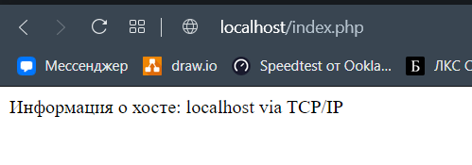

Как можно увидеть, php нормально подключается к БД.

Для хранения логинов и паролей пользователей создадим таблицу в БД:

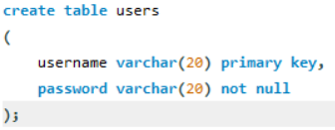

После этого напишем небольшую форму для входа и регистрации пользователей:

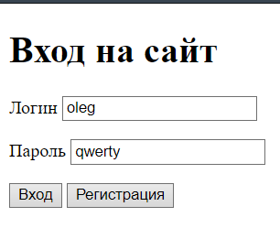

Попробуем зарегистрировать нового пользователя. Заполним поля логин и пароль, и нажмем регистрация:

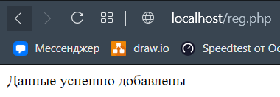

После этого в браузере выведется сообщение об успешном добавлении данных.

Проверим наличие данных о новом пользователе в базе данных:

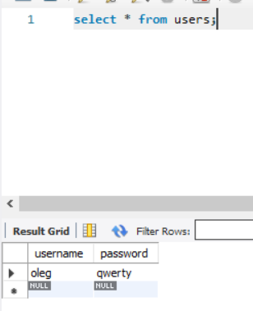

Если попробовать зарегистрироваться с уже существующим логином, то получим сообщение об уже существующем пользователе:

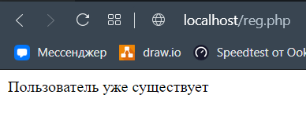

Попробуем войти под несуществующим аккаунтом:

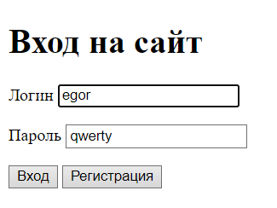

После нажатия кнопки вход получим сообщение об отсутствии пользователя:

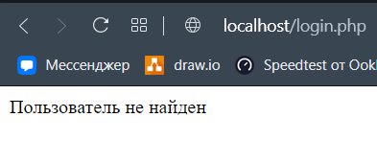

Создадим таблицу для хранения данных о записи в вет. клинику:

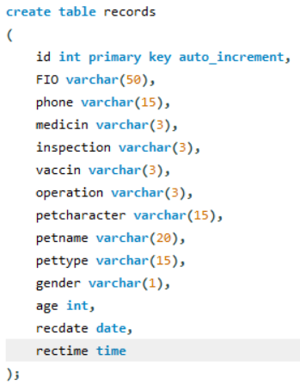

После успешного входа пользователя автоматически перекидывает на форму для записи в вет. клинику:

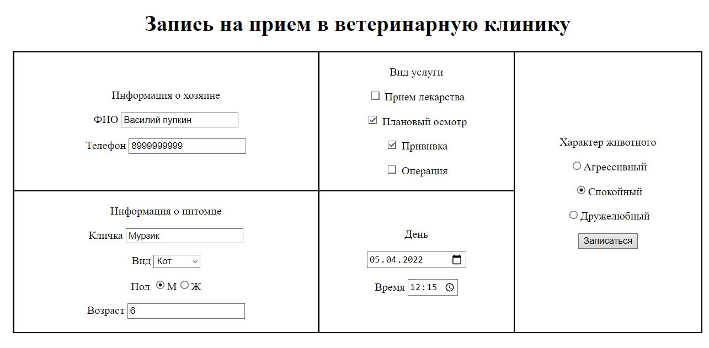

Заполним форму и нажмем записаться:

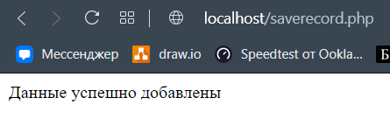

Получим сообщение о том, что данные успешно добавлены, и проверим запись в базе данных:

